En atención a su solicitud, le informamos que estos iconos de revisado en verde hacen referencia a  los productos que ya fueron avalados y medidos en el último proceso de medición o procesos de medición anteriores, en caso de que no aparezcan con este icono, seguramente es porque no se encontraban registrados en el currículo en el momento del proceso de medición bajo la convocatoria 737, por ende los que no aparezcan con este signo, no indica que estén mal diligenciados, puede verificar todos los productos en el verificador de información dentro del aplicativo y estos serán medidos bajo la convocatoria 781.

Se entiende por artículo de investigación, a la producción original e inédita, publicada en una revista de contenido científico, tecnológico o académico, producto de procesos de investigación, reflexión o revisión, que haya sido objeto de evaluación por pares y avalado por estos como un aporte significativo al conocimiento en el área. En esta definición no se incluyen contribuciones cómo: las publicaciones no derivadas de investigación, los resúmenes, las comunicaciones a congresos, las ponencias, las cartas al editor de una revista, las reseñas de libros, las bibliografías, los boletines institucionales, las notas editoriales, las necrologías, las noticias o las traducciones de artículos ya publicados en otro medio, columnas de opinión o coyuntura y similares. Esta aclaración aplica aún en los casos en los que se documente que las contribuciones mencionadas, hayan sido objeto de evaluación por pares académicos.

Para efectos del presente modelo de medición, se contará con cinco tipos de artículos de investigación: A1, A2, B, C y D. En particular, se entenderá por artículos de investigación A1, A2, B y C, a aquellos artículos publicados en revistas científicas indexadas en alguno de los índices bibliográficos de citaciones ISI - Web of Knowledge (Science Citation Index [SCI] y Social Sciences Citation Index [SSCI]) o SCOPUS. Los artículos de investigación tipo C también incluyen aquellos publicados en revistas científicas indexadas en índices bibliográficos Índex Medicus, PsycINFO, Arts & Humanities Citation Index (A&HCI)42. Estos índices se caracterizan por garantizar la calidad científica de la política editorial de la revista indexada. Además, los dos primeros cuentan un sistema de gestión de citas que calcula métricas de la visibilidad e impacto de las revistas.

Bajo el siguiente cuadro encontrará los requisitos de existencia y calidad de los artículos de investigación:

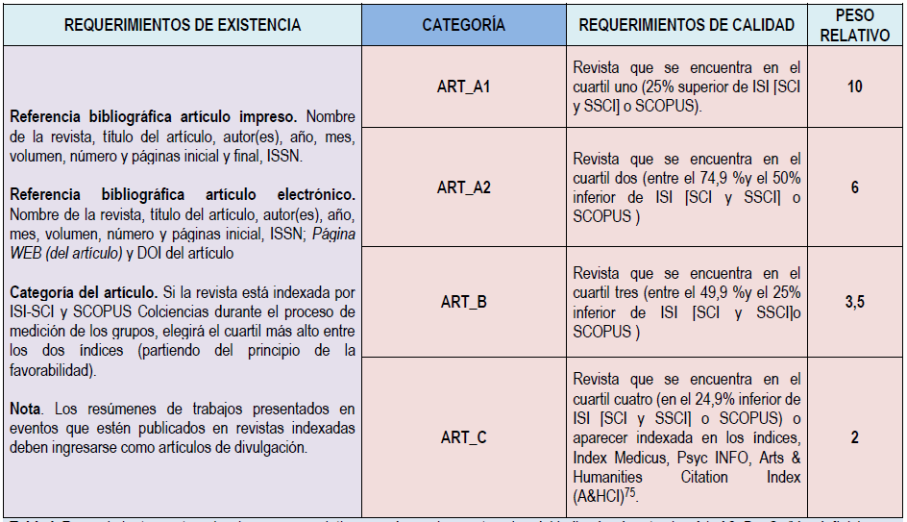

La diferencia entre "Otros artículos publicados" de "Artículos publicados" y "Otros libros publicados" de" Libros publicados" es que Artículos publicados y Libros publicados cumplen con las facultades establecidas en el modelo de medición e integran y están facultados como tal, y Otros artículos publicados y Otros libros publicados no cumplen las facultades de ser artículos o libros resultados de investigación y no se les otorga un peso relativo dentro del a medición de Grupos.